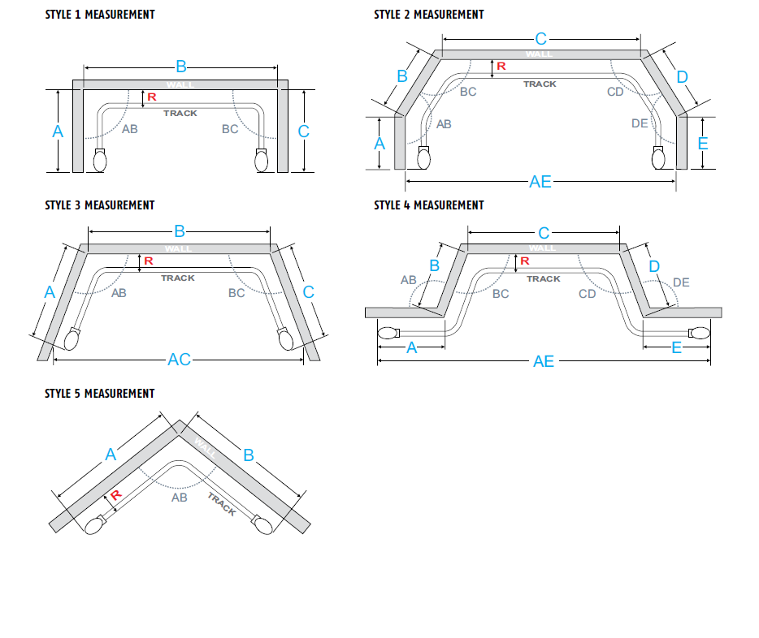
FORMULARZ ZAMÓWIENIA – SZYNY GIĘTE

Nr  szyny | Nr stylu gięcia | Wymiar A | Wymiar B | Wymiar C | Wymiar D | Wymiar E | Wymiar AC | Wymiar AE
 |  | cm | cm | cm | cm | cm | cm | cm

Kąt AB | Kąt BC | Kąt CD | Kąt DE |  | Przesuw | Strona silnika

Wymiar R od A | Wymiar R od B | Wymiar R od C | Wymiar R od D | Wymiar R od E
cm | cm | cm | cm | cm

